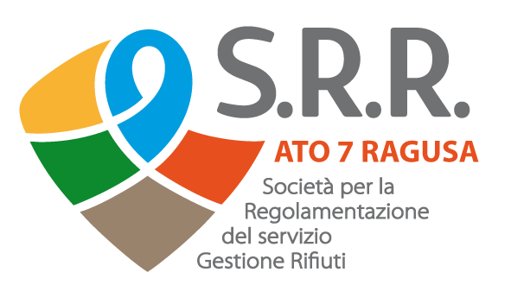

Società Consortile per Azioni
Viale del Fante n. 10
97100 – RAGUSA
Pec: gestionerifiuti.ato7.ragusa@pec.it
E-mail: info@srrato7ragusa.it
P.I. 01544690884

Determinazione del Dirigente n. 122 del 25.06.2021

Oggetto: Determina a contrarre ai sensi dell’art. 32, comma 2, del D. Lgs. n. 50/2016 per l’affidamento del servizio di consulenza del lavoro e di elaborazione delle buste paga dipendenti per la S.R.R. ATO 7 Ragusa S.C.p.A.

IL DIRIGENTE
VISTO:
- il decreto legislativo 18 aprile 2016, n.50, ed in particolare il comma 2 dell’art. 32, il quale prevede che, prima dell’avvio delle procedure di affidamento dei contratti pubblici, le stazioni appaltanti, in conformità ai propri ordinamenti, determinino di contrarre, individuando gli elementi essenziali del contratto e i criteri di selezione degli operatori economici e delle offerte;
CONSIDERATO CHE:
- in data 30.06.2021 scadrà l’affidamento del servizio di consulenza del lavoro affidato a professionista esterno;
- risulta necessario provvedere all’affidamento del servizio in oggetto per gli anni 2022 - 2023 prevedendo altresì l’opzione per un ulteriore anno (2024);
- l’importo stimato del servizio per un anno è pari ad € 6.000,00 oltre imposte di legge, determinando un valore complessivo dell’affidamento di € 18.000,00 (per anni 3) oltre imposte di legge;
- nonostante per il suddetto importo (inferiore ad € 40.000,00) sia possibile procedere con affidamento diretto, si ritiene opportuno procedere ad una consultazione del mercato per l’acquisizione di n.5 preventivi, mediante lettera di invito, con richiesta di offerta di ribasso sull’importo stimato del servizio in ragione dei principi di trasparenza, pubblicità, imparzialità di cui all’art. 4 del D. Lgs. 50/2016 nelle more anche della approvazione di un regolamento aziendale per l’acquisizione di beni e servizi di valore inferiore alla soglia comunitaria;
RAVVISATA:
- pertanto l’opportunità di avviare una procedura di affidamento, ai sensi dell’art.36 comma 2 lett.a), per l’affidamento del servizio in oggetto, previa acquisizione di n.5 preventivi, utilizzando come elenco di operatori economici la lista degli iscritti all’Ordine dei Consulenti del Lavoro della Provincia di Ragusa;
CONSIDERATO CHE:
- il servizio in oggetto, in relazione all’importo stimato, rientra tra quelli di importo inferiore alle soglie di cui all’art. 35 del D. Lgs. n. 50/2016 che possono essere aggiudicati, ai sensi dell’art. 95, comma 4, dello stesso Decreto, con il criterio del prezzo più basso, con specifico riferimento in relazione a quanto previsto dalla lettera c) “per i servizi e le forniture di importo fino a 40.000 euro”;
DETERMINA

- di procedere all’acquisizione di n.5 preventivi, mediante lettera di invito, con richiesta di offerta di ribasso sull’importo stimato del servizio di elaborazione delle buste paga del personale dipendente e di consulenza del lavoro per la S.R.R. ATO 7 Ragusa S.C.p.A.;
- di individuare i cinque professionisti da cui recepire le offerte per il servizio in oggetto, utilizzando come elenco di operatori economici la lista degli iscritti all’Ordine dei Consulenti del Lavoro della Provincia di Ragusa;
- di inviare unitamente alla lettera d’invito, l’allegato “Capitolato Speciale del Servizio” in cui sono definite le condizioni di esecuzione del servizio in oggetto;
- di autorizzare la spesa complessiva di € 18.000,00 da porsi a carico del bilancio della Società per gli anni 2022, 2023 e 2024;
- di nominare il dott. Luca Bonuomo quale R.U.P. della procedura, il quale provvederà a richiedere il relativo smart CIG;
- di prorogare l’attuale Consulente del lavoro di cui al contratto del 12.04.2018, fino al 31.12.2021, entro cui dovrà essere definito l’affidamento del servizio al nuovo consulente del lavoro, individuato a seguito della procedura sovraindicata, considerata la necessità di garantire la continuità dell’attuale servizio svolto dal consulente del lavoro, in modo da poter chiudere l’anno solare di riferimento dal punto amministrativo contabile e di gestione del personale e considerato che l’attuale affidatario comporta un importo mensile pari ad €380,90, che dal punto di vista di economicità è particolarmente conveniente per la Società;
- di trasmettere la presente al Consiglio di Amministrazione;
- di pubblicare la presente sul sito web della società.

f.to L’istruttore
(Cascone Veli Valentina)
f.to Il Dirigente
(dott. Chim. Fabio Ferreri)

